中國文化大學教育部高教深耕計畫計畫成果紀錄表

子計畫 | A3-1提供教師跨域教學增能，學生多元跨域學習
具體作法 | 114-1深耕A3計畫教師跨域教學增能工作坊
主題 | 跨領域設計思考進階工作坊
內容  （活動內容簡述/執行成效） | 主辦單位：高教深耕Ａ3計畫、共同科目與通識教育中心  活動日期：114年11月3日（一）9:00-16:  活動地點：國家地震工程研究中心  主 講 者：詹明峰（國立中央大學/學習與教學研究所）  黃鼎豪（國立台北商業大學）  參與人數： 16 人（教師 6人、學生 2 人、行政人員 1人、校外 7人）  內 容：  本次跨領域設計思考進階工作坊以「素養導向的課程設計與教學評量」為主題，邀請國立中央大學詹明峰老師與黃鼎豪老師共同帶領，透過雙師協作的方式，引導參與教師深入探討課程設計與評量實務的連結。上午先由「素養導向的課程設計」開場，以學習目標的核心素養為出發點，帶領教師運用逆向設計思維，從學習成果回推課程結構，思考如何將真實情境融入課程內容，培養學生跨域解決問題的能力。  下午則延伸「素養導向的教學評量」主題，結合具體案例與教學情境，帶領教師思考評量如何回應課程設計目標，並實作出兼具形成性與總結性功能的評量方式。課程中，兩位講師互相呼應、交流示範，展現跨領域教學合作的深度與可能性。  本次工作坊促進教師對素養導向教學的整體理解，激發跨領域協作的教學創意，為未來通識與專業課程的融合提供實質參考與啟發。  執行成效：  教師透過逆向設計法具體練習如何從學習成果回推課程架構，並以真實情境為基礎設計教學活動，強化學生跨域思辨與解決問題的能力。同時，講師示範如何以多元評量回應課程目標，提升教師在形成性與總結性評量應用上的專業實踐力。整體而言，工作坊有效促進教師對素養導向教學的理解與操作能力，並激發跨領域合作的創新教學思維，為後續課程發展與校內教學社群交流奠定良好基礎。
活動照片  (檔案大小以不超過2M為限) | 活動照片電子檔名稱  (請用英數檔名) | 活動照片內容說明(每張20字內)
活動照片  (檔案大小以不超過2M為限) | 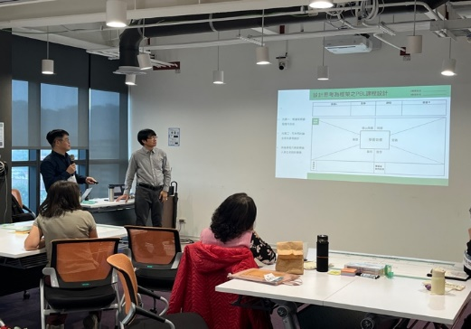 | 苗圃教練，詹明峰老師與黃鼎豪老師介紹素養導向課程。
活動照片  (檔案大小以不超過2M為限) | 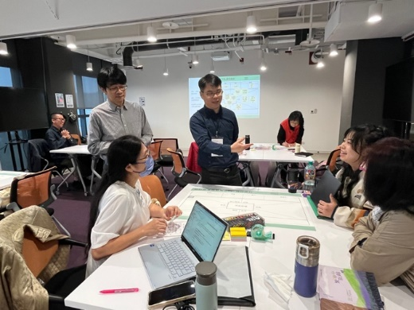 | 進入素養導向討論，苗圃教練引導討論內容。
活動照片  (檔案大小以不超過2M為限) | 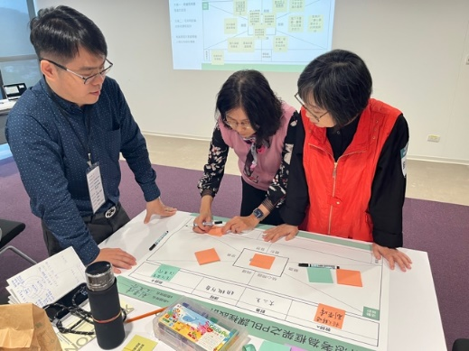 | 苗圃教練黃老師引導參與教師討論。
活動照片  (檔案大小以不超過2M為限) | 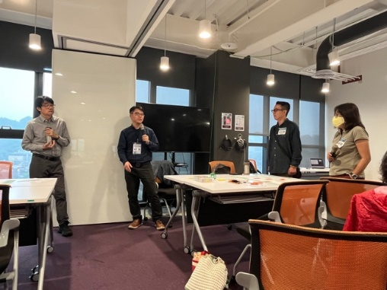 | 參與教師發表成果，苗圃教練給予回饋。
活動照片  (檔案大小以不超過2M為限) | 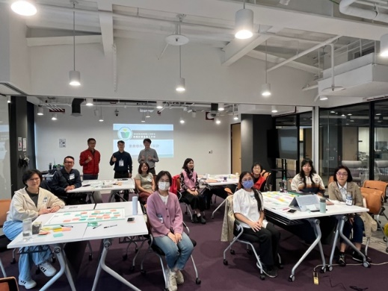 | 跨領域設計思考進階工作坊團體照。
備註：活動照片請附上原始照片一併回傳
附件檔案 | 附件檔案名稱  (請用英數檔名) | 附件名稱

